**PRN221 - PE – TRIAL 2**

**Câu 1: Xây dựng Ứng dụng WFP**

**Câu 2: Xây dựng Ứng dụng Web Razor Page**

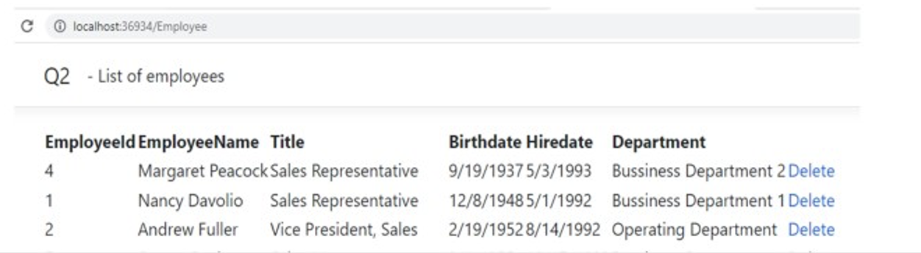

* Thiết kế giao diện như trên hình, routing **/Employee**
* Khi người dùng truy cập lần đầu tiên, hệ thống sẽ load danh sách Employee như trên hình
* Khi người dùng ấn vào Delete, xóa nhân viên tương ứng
* Danh sách Employee được load theo **Real Time**